中国铁矿石价格指数（CIOPI）

中国钢铁工业协会 2017年3月6日印发

一、进口铁矿石价格（OPI）
3月6日，直接进口铁矿石62%品位干基粉矿到岸价格为88.83美元/吨（即1.4327美元/吨度），环比每吨下降1.01美元，降幅为1.12%；当月平均价格为89.68美元/吨。
3月6日，现货贸易进口铁矿石62%品位干基粉矿人民币含税价格为742.38元/吨，环比每吨下降4.22元，降幅为0.57%，当月平均价格为751.28元/吨。
3月6日，直接进口铁矿石58%品位干基粉矿到岸价格为78.19美元/吨（即1.3481美元/吨度），环比每吨下降1.57美元，降幅为1.97%；当月平均价格为79.46美元/吨。
3月6日，现货贸易进口铁矿石58%品位干基粉矿人民币含税价格为636.40元/吨，环比每吨下降3.65元，降幅为0.57%，当月平均价格为643.35元/吨。
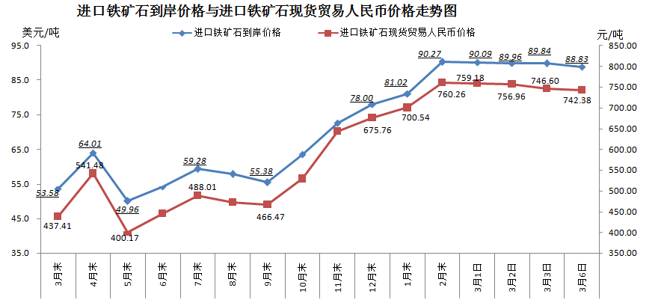
二、国产铁矿石价格
3月6日，国产铁矿石62%品位干基铁精矿含税价格为690.97元/吨，环比每吨上升2.74元，升幅为0.40%；比进口铁矿石低51.41元/吨，降幅为6.93%；当月平均价格为687.01元/吨，比进口铁矿石低64.27元/吨，降幅为8.55%。
3月6日，国产铁矿石65%品位干基铁精矿含税价格为752.14元/吨，环比每吨上升3.27元，升幅为0.44%；当月平均价格为747.47元/吨。
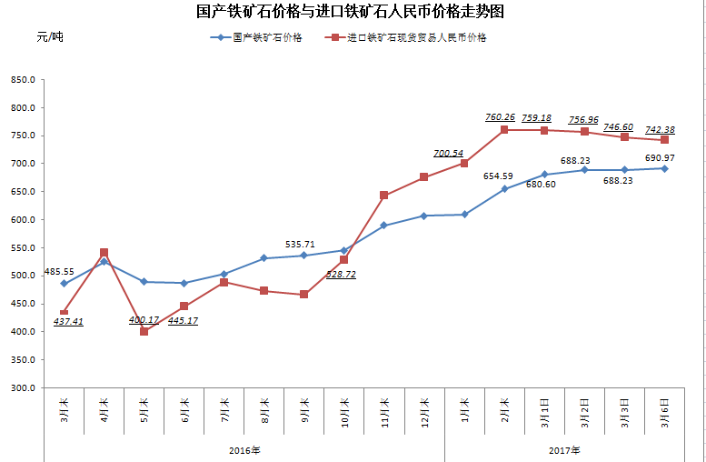
三、中国铁矿石价格指数（CIOPI）
3月6日，中国铁矿石价格指数（CIOPI）319.31点，环比下降2.98点，降幅为0.92%。其中：国产铁矿石价格指数为268.53点，环比上升1.07点，升幅为0.40%；进口铁矿石价格指数为328.88点，环比下降3.74点，降幅为1.12%。
